Информация к проекту решения по заявлению:
1.1. Бабенко А. Л.
Земельный участок:
адрес: обл. Новосибирская, г. Новосибирск, Октябрьский район, ул. Автогенная, дом 189;
кадастровый номер. 54:35:072745:1;
площадь- 496 кв.м.;

Планшет № 2740
Зонирование: Зона застройки жилыми домами смешанной этажности (Ж-1), подзона застройки жилыми домами смешанной этажности средней плотности застройки (Ж-1.4)
Запрос: «для индивидуального жилищного строительства (2.1) – индивидуальные жилые дома»
Планируется: строительство индивидуального жилого дома

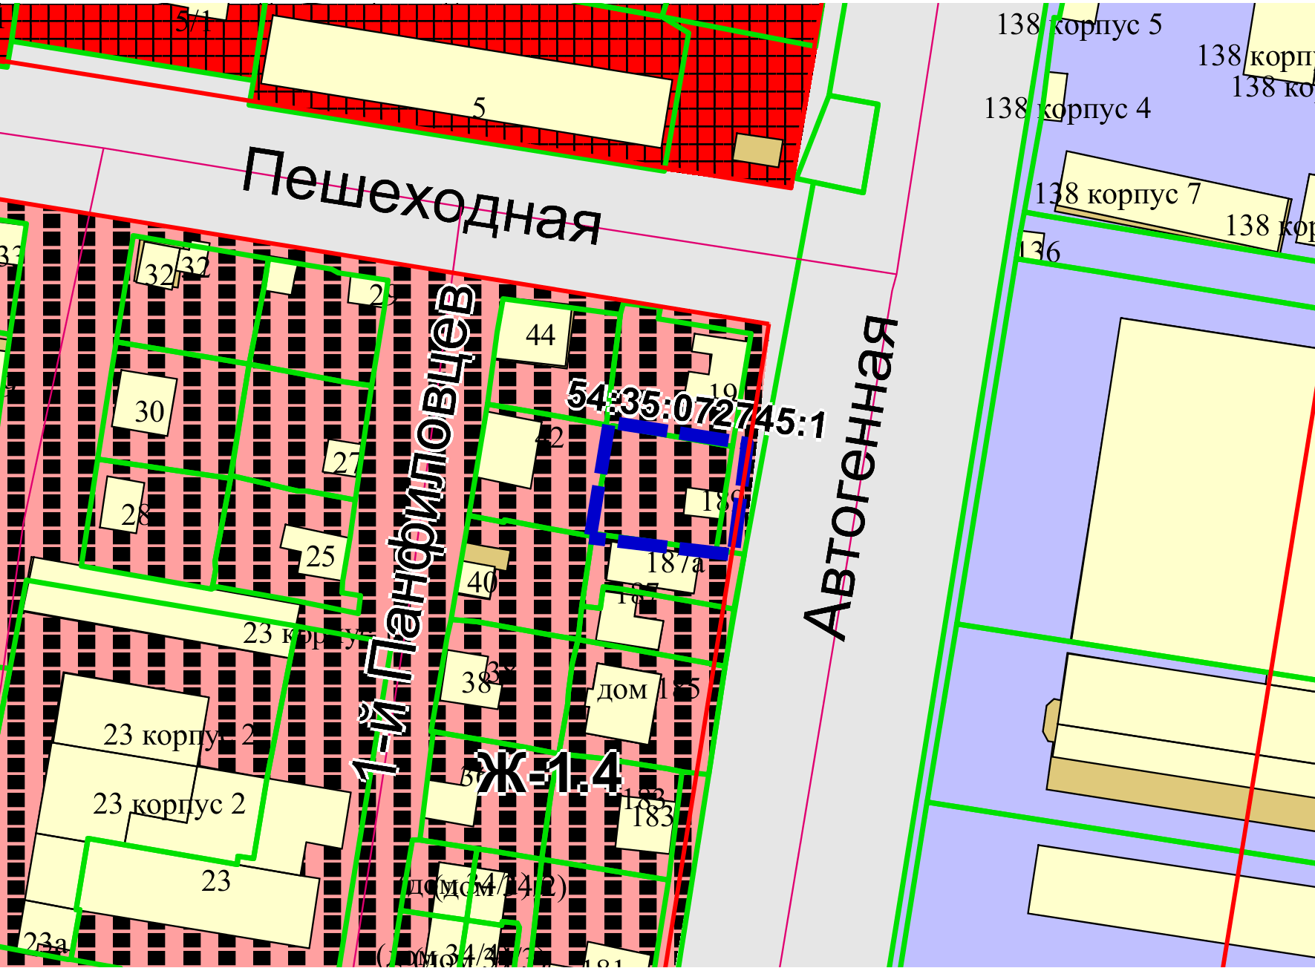
Приложения к заявлению:

